МИНИСТЕРСТВО ОБРАЗОВАНИЯ РЕСПУБЛИКИ БЕЛАРУСЬ  
Учреждение образования «БЕЛОРУССКИЙ ГОСУДАРСТВЕННЫЙ   
ТЕХНОЛОГИЧЕСКИЙ УНИВЕРСИТЕТ»

Факультет Информационных технологий

Кафедра Информационных систем и технологий

Специальность 6-05-0611-01 «Информационные системы и технологии»

**ПОЯСНИТЕЛЬНАЯ ЗАПИСКА КУРСОВОГО ПРОЕКТА**

по дисциплине «Компьютерные языки разметки»

Тема: Web-сайт компьютерного клуба «GameSpace»

**Исполнитель**

студент 1 курса 3 группы ______________ Гутор А.В

подпись, дата

**Руководитель**

ассистент ______________ Харланович А.В

должность, учен. степень, ученое звание подпись, дата

Допущен к защите _________________________________ ______________

_________________________________ ______________

_________________________________ ______________

дата, подпись

Курсовой проект защищен с оценкой

Руководитель _______________ ___________ А.В. Харланович

подпись дата инициалы и фамилия

Минск, 2024

**Содержание**

Введение 3

1. Постановка задачи 4

1.1. Обзор аналогичных решений 4

1.2. Техническое задание 5

1.3. Выбор средств реализации программного продукта 6

1.4 Вывод 6

2. Проектирование страниц веб-сайта 7

2.1. Выбор способа вёрстки 7

2.2. Выбор стилевого оформления 7

2.3. Выбор шрифтового оформления 7

2.4. Разработка логотипа 7

2.5. Разработка пользовательских элементов 8

2.6. Разработка спецэффектов 11

2.7. Выводы 12

3. Реализация структуры веб-сайта 13

3.1. Структура HTML-документа 14

3.2. Добавление таблиц стилей SCSS и CSS 15

3.3. Использование стандартов XML (SVG) 17

3.4 Управление элементами DOM 19

3.5. Выводы 20

4. Тестирование веб-сайта 21

4.1. Адаптивный дизайн 21

4.3. Кроссбраузерность веб-сайта 22

4.4. Руководство пользователя 23

4.5 Вывод 25

Заключение 26

Список использованных источников 27

ПРИЛОЖЕНИЕ А Макеты страниц 28

ПРИЛОЖЕНИЕ Б Листинг HTML 32

ПРИЛОЖЕНИЕ В Листинг CSS и SCSS 45

ПРИЛОЖЕНИЕ Г Листинг XML-файла 73

ПРИЛОЖЕНИЕ Д Листинг SVG 75

ПРИЛОЖЕНИЕ Е Листинг JavaScript 77

Введение

В последние годы интернет стал неотъемлемой частью повседневной жизни, а веб-сайты стали основным каналом доступа к информации, услугам и развлечениям для миллионов людей по всему миру.

Современный мир не представим без веб-сайтов. Они являются неотъемлемой частью нашей повседневной жизни, обеспечивая доступ к информации, услугам и развлечениям. От простых информационных сайтов до сложных веб-приложений, веб-сайты составляют основу интернета, предоставляя пользователям доступ к разнообразной информации и сервисам.

Цель курсового проекта: разработать веб-сайт для Компьютерного клуба с использованием HTML5, а также с применением Sass/CSS3.

Задачи курсового проекта:

* проанализировать существующие языки разметки, инструменты и библиотеки для создания веб-сайта;
* разработать макет и прототип сайта;
* разработать структуру веб-сайта;
* наполнить сайт информацией по теме;
* протестировать веб-сайт;
* разработать руководство пользователя.

Целевой аудиторией являются как любители компьютерных игр всех возрастов, так и профессиональные геймеры, желающие участвовать в турнирах и соревнованиях.

1. Постановка задачи

1.1. Обзор аналогичных решений

Перед тем, как начать разрабатывать свой проект, можно изучить готовые веб-сайты и посмотреть, какие особенности ценятся пользователями, а также определить идеи, которые мы можем реализовать на своём сайте.

Для анализа был выбран сайт CyberX.

Сайт оформлен с использованием современного дизайна, который актуален на данных момент. Элементы страницы размещены в удобном порядке, что позволяет пользователю легко и быстро ознакомится со всеми разделами. Цветовая гамма сайта – тёмно-синяя, в которой главные элементы выделяются красным и белым, что обращает внимание пользователя на главную информацию сайта.

Данный сайт является «визиткой» компьютерного клуба. Заинтересовавшийся пользователь может получить полную информацию о компьютерном клубе, включая расписание работы, список доступного оборудования, цены на услуги, а также организованные мероприятия и турниры.

На рисунке 1.1 представлен раздел « Почему выбирают нас». Это является важной составляющей сайта, так как данный раздел показывает, какие основные преимущества выделяются в заведении.

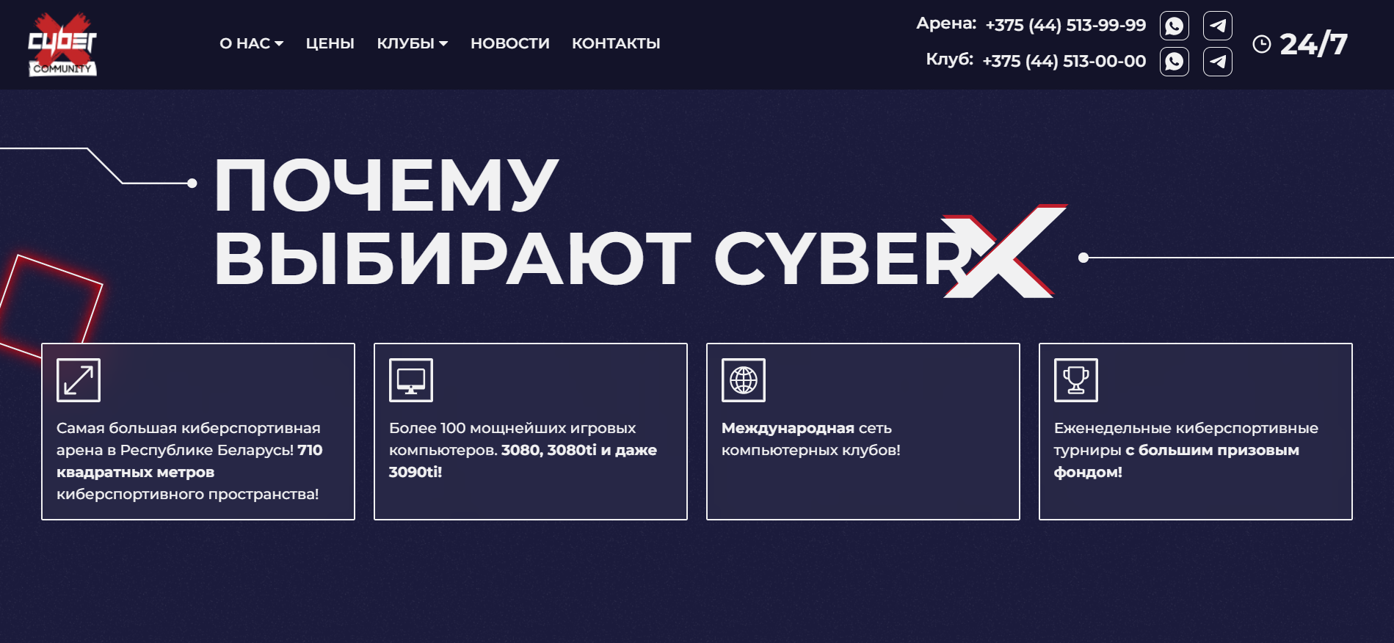

Рис 1.1 - Раздел «Почему выбирают нас» сайта «CyberX»

Также стоит обратить внимание на страницу «Цены». На странице представлена подробная информация, которая поможет пользователю в выборе понравившейся услуги. На данном сайте присутствует много фотографий заведения и проводимых в нем мероприятий, что позволяет пользователю определится с дальнейшими действиями.

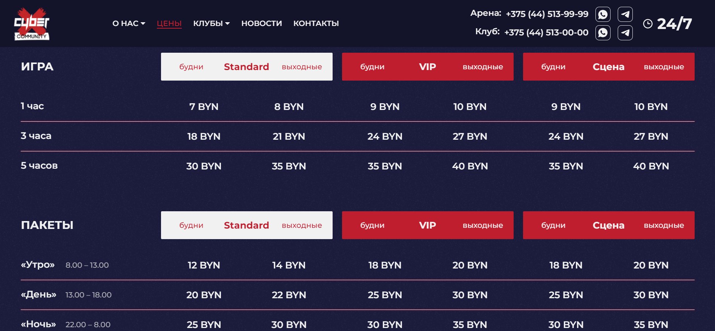

Рис 1.2 – Страница «Цены» сайта «CyberX

При просмотре данного сайта минусов я не выявил.

Рассмотрим ещё один аналог.

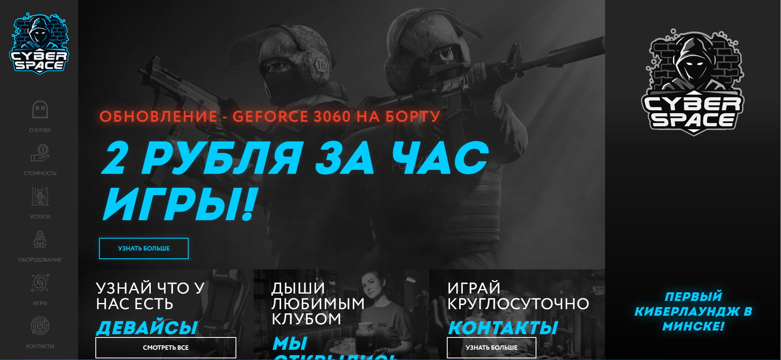

Рис 1.3 – Окно главной страницы сайта «CyberSpace»

Данный сайт – одностраничный. Главная страница встречает нас большим объёмом информации, которая может привлечь пользователя в заведение. Также плюсом является навигационное меню слева, которое направляет пользователя на интересующее его место. Данный пример отлично демонстрирует, каким минималистичным и лаконичным должен быть сайт.

1.2. Техническое задание

Поставлена задача реализовать полноценный многостраничный веб-сайт на тему «Компьютерный клуб». На сайт должна быть представлена информация о заведении, такая как контактные данные, описание места, цены, каталог игр.

Для привлечения потенциальных клиентов главная задача сделать удобный интерактивный сайт с подробной информацией о заведении и актуальной информацией.

Основными задачами сайта являются:

* предоставление навигационного меню;
* предоставление блоков-ссылок;
* возможность выбора зала для игры;
* предоставление информации об играх;
* перечень акций.

На главной странице меню будет располагаться сверху. В меню будут предоставляться ссылки на основную информацию (игры, цены, залы, акции), а также ссылки на элементы каталога товаров.

Веб-страница должна быть кроссбраузерной и адаптивной для мобильной версии (ширина до 420 px), планшетного устройства (ширина до 1000 px). Начиная с ширины в 1000 px должна открываться версия для персонального компьютера.

1.3. Выбор средств реализации программного продукта

Курсовая работа выполняется в редакторе кода Visual Studio Code.

При создании веб-страниц были использованы языки: HTML, CSS, SCSS, JS, XML. Разметка страницы сделана с помощью HTML, стилизация и дизайн – с CSS и SCSS, динамические элементы при помощи JS, заполнение однотипных страниц выполняется с XML, SVG – для векторных изображений.

1.4 Вывод

В данном разделе были рассмотрены плюсы и минусы аналогичных решений на выбранную тему сайта для предотвращения ошибок в реализации веб-сайта. Были определены основные технические задания по созданию страницы. Также выбраны средства реализации программного продукта, а именно языки HTML, SCSS, JS, XML, SVG.

2. Проектирование страниц веб-сайта

2.1. Выбор способа вёрстки

Для разработки сайта были рассмотрены два подхода к вёрстке - Flex и Grid. Был выбран Flex, так как он обеспечивает гибкость и хорошую кроссбраузерность, что важно для основных страниц. Адаптация под разные размеры экранов будет осуществляться с помощью медиа-запросов, которые позволят применять разные стили в зависимости от ширины экрана.

Для таблицы с ценами был применен Grid. Этот метод позволяет создавать гибкие колонки и строки, делая элемент адаптивным.

2.2. Выбор стилевого оформления

Один из ключевых моментов в разработке веб-страницы - это выбор стиля оформления. Было определено разрабатывать сайт с черно-красным стилем, где яркий белый текст создает контраст.

Основной фоновый цвет – #270404.

Цвет текста – #f0f8ff.

2.3. Выбор шрифтового оформления

Основным шрифтом для веб-сайта был выбран шрифт 'Montserrat', который использовался для всех элементов на странице, кроме названия компьютерного клуба на главной странице и заголовков разделов.

Для названия компьютерного клуба был выбран шрифт «Spotify Pro», загруженный через правило @font-face.

Для заголовков разделов был выбран шрифт «Monoton», который отлично сочетается с шрифтом «Montserrat», что придает стилизацию страницам.

2.4. Разработка логотипа

Логотип – это лицо компании. Каждый из логотипов должен быть простым и легко узнаваемым, чтобы мгновенно ассоциироваться с брендом.

Так как сайт выполнен в черно-красных цветах, то логотип имеет такую же стилизацию. Буква «G» обведена белым цветом и находится в красном круге. Это легко запоминается пользователем. Снизу логотипа – название заведения, чтобы создать еще более сильную ассоциацию с сайтом и компанией. Такой логотип будет привлекать внимание пользователей и легко запомнится им, а название заведения под логотипом добавит ясности и узнаваемости бренда.

Сам логотип представлен на рисунке 2.1



Рисунок 2.1 – Логотип сайта «GameSpace»

Разработка осуществлялась в графическом редакторе Figma.

2.5. Разработка пользовательских элементов

На странице будут представлены такие пользовательские элементы как навигационное меню, слайдер, футер, блоки с кликабельными картинками, страница с выпадающими блоками.

Навигация - это способ, с помощью которого пользователи перемещаются по веб-сайту или приложению для доступа к различным разделам, страницам или функциям. Цель навигации - обеспечить удобство пользователей и помочь им быстро и эффективно найти нужную информацию или выполнить определенные действия.

Навигационное меню представлено на рисунке 2.2



Рисунок 2.2 – Навигационное меню сайта «GameSpace»

Для показа разной информации на сайте представлен слайдер. Для переключения слайдов используются кнопки снизу. Основная страница слайдера представлена на рисунке 2.3

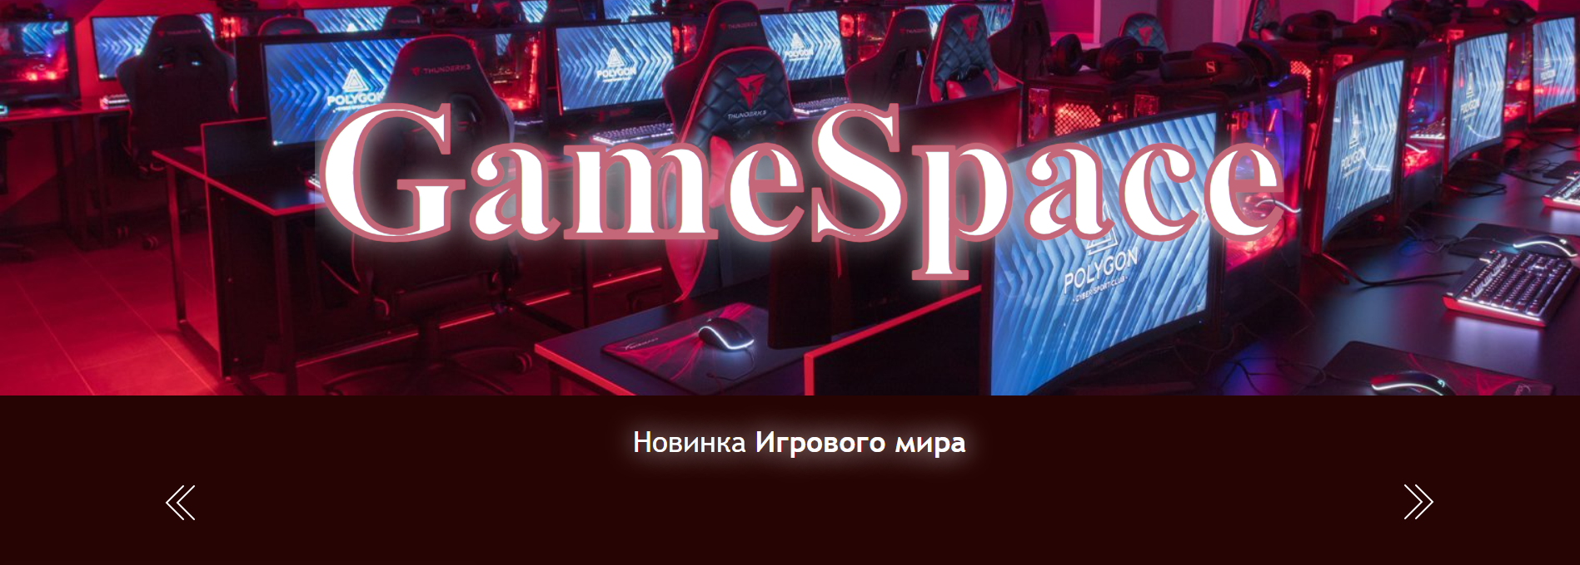

Рисунок 2.3 – Главная страница слайдера сайта «GameSpace»

Футер сайта располагает в себе навигационное меню, ссылки на социальные сети, контактные данные и время работы. Футер представлен на рисунке 2.4

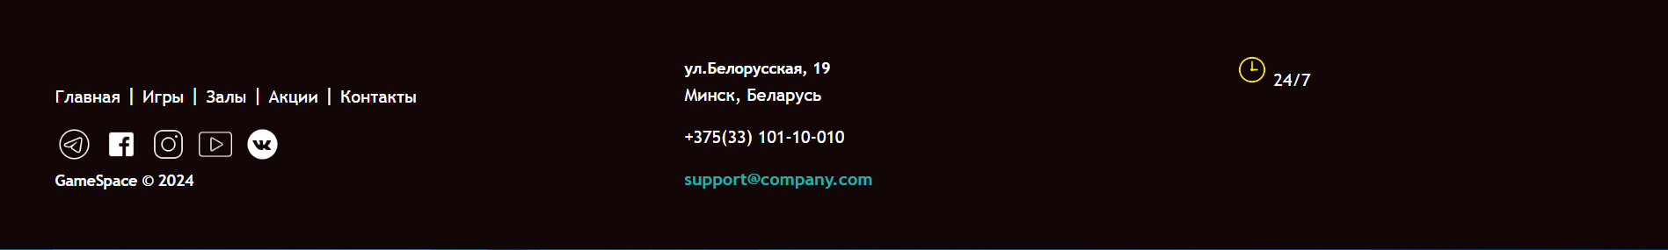

Рисунок 2.4 – Футер сайта «GameSpace»

В блоках с играми при наведении на картинку она будет увеличиваться и подсвечиваться, а при нажатии будет происходить появление информации об игре. Блок с игрой представлен на рисунке 2.5



Рисунок 2.5 – блок с игрой «Counter Strike 2» сайта «GameSpace»

На страницу будут добавлены блоки с акциями, при наведении на которые появляется подробная информация про неё. Это представлено на рисунке 2.6



Рисунок 2.6 – Блок с акцией сайта «GameSpace»

На странице будет представлена форма для бронирования времени посещения, она представлена на рисунке 2.7

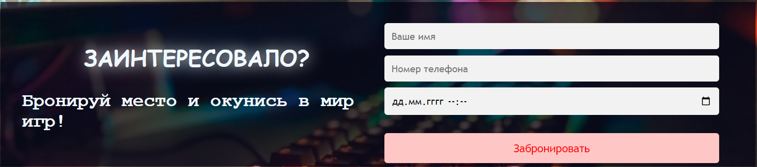

Рисунок 2.7 – форма для бронирования сайта «GameSpace»

Все эти элементы должны привлечь пользователя на сайт и сделать поиск нужной информации максимально удобной.

2.6. Разработка спецэффектов

Спецэффекты могут помочь сделать сайт более привлекательным и интересным для посетителей. Это может быть ключевым фактором в том, чтобы привлечь внимание посетителей и заинтересовать их информацией, представленными на сайте.

Некоторые спецэффекты могут сделать взаимодействие с сайтом более удобным и приятным для пользователей. Например, анимации могут помочь визуально подчеркнуть важные элементы интерфейса или обеспечить плавное переходы между страницами.

На сайте разработаны элементы, которые делают сайт привлекательнее для пользователя.

В шапке сайта при наведении на иконки и текст навигационного меню присутствует подсветка. Это видно на рисунке 2.7



а б

а – навигационное меню, б – меню с соцсетями

Рисунок 2.7 – подсветка элементов

При пролистывании страниц слайдера присутствуют плавные переходы с одной страницы на другую.

При пролистывании блока с залами присутствует анимация появления текста.

На 3 странице слайдера имеется форма, при нажатии отправки кнопка будет подсвечиваться.

На странице «Акции» при наведении блок раскрывается и становится больше.

На странице «Залы» при наведении на блок с игрой текст увеличивается, а картинка подсвечивается. При нажатии на игру на весь экран появляется информация о ней. Это представлено на рисунке 2.8

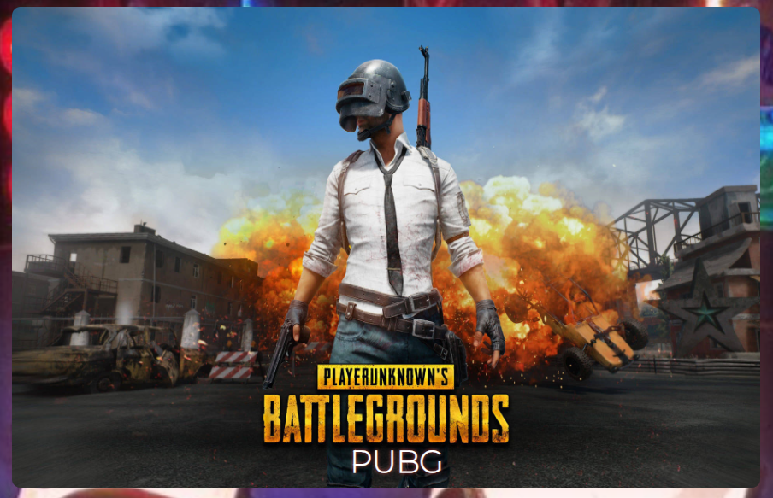

а б

а – блок с игрой, б – информация об игре

Рисунок 2.8 – спецэффекты блока с игрой

В целом, использование спецэффектов должно способствовать достижению целей сайта и улучшению пользовательского опыта.

2.7. Выводы

На данном этапе создан макет сайта в Figma, подготовлены логотип, макеты и прототипы веб-сайта для упрощения последующей верстки. Эффективно организованы элементы страниц, включая навигацию, логотип, основной контент и расположение изображений. Определено стилевое оформление, включая цветовую палитру, шрифты, элементы интерфейса и анимации, чтобы придать страницам динамичный вид.3. Реализация структуры веб-сайта

3.1. Структура HTML-документа

Структура веб-сайта - это организация и взаимосвязь между различными элементами, страницами и разделами, которые составляют веб-ресурс. Она определяет, как информация на сайте организована и как пользователи могут перемещаться между различными частями сайта. Цель структуры веб-сайта - сделать навигацию по сайту интуитивно понятной и эффективной для пользователей, а также обеспечить удобство в поддержке и развитии сайта для разработчиков.

Структура HTML-документа выполнена по стандарту HTML-5, которая представлена в листинге 3.1

<!DOCTYPE html>

<html>

<head>

...

</head>

<body>

...

</body>

</html>

Листинг 3.1 – Структура HTML-документа по стандарту HTML-5

Основными тегами HTML документа являются:

1. <!DOCTYPE html> - обозначает, что страница использует стандарт HTML5.
2. <html> - определяет начало корня HTML-документа
3. <head> - содержит мета-информацию о документе
4. <body> - содержит основное содержимое веб-страницы, которое будет отображаться в окне браузера.

В теге <body> содержатся такие семантические теги, как header, footer, main,section. Семантические теги предназначены для указания программам, таким как поисковые системы, сборщики информации и программы чтения с экрана, какую роль играет содержимое внутри этих тегов.

Ниже в листингах 3.1 и 3.2 представлен код header и footer

Листинг 3.2 – Структура тега header

<header>

<div class="big-head">

<a href="..">..</a>

<div class="h-info">

<div class="social">

<a href="..">..</a>

<a href="..">..</a>

<a href="..">..</a>

<a href="..">..</a>

<a href="..">..</a>

</div>

<ul class="nav">

<li> <a href="">Игры</a></li>

<li> <a href="">Залы</a></li>

<li> <a href="">Цены</a> </li>

<li> <a href="">Акции</a> </li>

<li> <a href="">Контакты</a> </li>

</ul>

</div>

</div>

<div class="small-head">

<div class="hamburger-menu">

<input id="menu__toggle" type="checkbox" />

<label class="menu__btn"for="menu__toggle">

<span></span>

</label>

<ul class="menu__box">

<li> <a href="">Игры</a></li>

<li> <a href="">Залы</a></li>

<li> <a href="">Цены</a> </li>

<li> <a href="">Акции</a> </li>

<li> <a href="">Контакты</a> </li>

<li>

<a href="..">..</a>

<a href="..">..</a>

<a href="..">..</a>

<a href="..">..</a>

<a href="..">..</a>

</li>

</ul>

</div>

<a href="..">..</a>

</div>

</header>

Листинг 3.3 – Структура тега footer

<footer>

<div class="footer-left">

<p class="footer-links">

<a href="">Главная</a>

..

<a href="">Контакты</a>

</p>

<div class="footer-icons">

<a href="..">..</a>

<a href="..">..</a>

<a href="..">..</a>

<a href="..">..</a>

<a href="..">..</a>

</div>

<p class="footer-company-name">GameSpace©2024</p>

</div>

<div class="footer-center">

<div><p><span>.. </p></div><br>

..

<div><p><a href="..">..</a></p></div>

</div>

<div class="footer-right">

...

</div>

</footer>

Тестирование HTML, CSS , XML кода осуществлялось с помощью онлайн-сервиса Linter. Результат тестирования представлен на рисунке 3.1



Рисунок 3.1 – Результат тестирования кода с помощью Linter

Теги section находятся в теге main и предназначены для хранения информации в разных местах страницы.

3.2. Добавление таблиц стилей SCSS и CSS

Добавление таблиц стилей Sass (SCSS) и CSS значительно облегчает процесс создания стилей для веб-страницы.

Основные преимущества Sass (SCSS) перед CSS включают в себя автоматическую кроссбраузерность после компиляции, а также возможность использования вложенных стилей, что упрощает организацию кода.

В данной структуре использование внешнего подключения таблиц стилей через тег link является предпочтительным, поскольку это позволяет эффективно определять стили и правила для всего веб-сайта. Стили хранятся в отдельном файле, что обеспечивает их повторное использование на различных страницах. В таблицах стилей применяются различные селекторы, такие как классы, идентификаторы, селекторы потомков, псевдоклассы и псевдоэлементы, для точного определения стилистического оформления элементов страницы.

В листинге 3.4 представлен код SCSS , который позже был трансформирован в CSS.

|  |  |
| --- | --- |
| SCSS | CSS |
| @mixin center-absolute {  ...  }    @mixin text-shadow($red, $green, $blue) {  $color: rgba($red, $green, $blue, 0.99);  text-shadow: 0px 0px 3px $color;  }    .main-content {  ...  }    > div:first-child,  > div:last-child {  ...  }  }    .product-container {  ...  }    .product-card {  ...  img {  ...  }    &:hover {  ...  }  }    .product-title {  @include center-absolute;  ...    @include text-shadow(231, 87, 87);    &:hover {  transform: scale(1.2);  }  }    .modal {  ...  &:hover,  &:focus {  ...  }  }  }    .overlay {  ...  } | .main-content{  ...  }  .product-container {  ...  }    .main-content h3 {  ...  }  .product-card img {  ...  }  .product-title {  ...  }  .product-title:hover {  ...  }  .product-card:hover {  ...  }  .main-content > div:first-child {  ...  }  .main-content > div:last-child {  ...  }  .modal {  ...  }  .modal-content {  ...  }  .close {  ...  }  .close:hover,  .close:focus {  ...  }  .overlay {  ...  } |

Листинг 3.4 – Использование SCSS для стилей страницы

Подключение внешних таблиц стилей через тег link позволяет эффективно управлять стилями всего веб-сайта и обеспечивает их повторное использование на различных страницах. С помощью разнообразных селекторов можно точно определить стили для элементов страницы, обеспечивая им желаемое визуальное оформление.

3.3. Использование стандартов XML (SVG)

XML - это универсальный язык разметки, используемый для хранения и передачи структурированных данных. Он представляет собой набор правил для кодирования документов в виде текста, который удобен для чтения как человеком, так и машиной.

XML используется для хранения таблицы с ценами на главной странице. В этом случае XML удобен, так как в таблице с ценами практически не меняются данные.

XML данные представлены в листинге 3.5

<price-table>

<row class="header">

<cell>ЗАЛ</cell>

<cell>ПН-ЧТ</cell>

<cell>ПТ-ВС</cell>

<cell>НОЧЬ</cell>

</row>

<row>

<cell>STANDART</cell>

<cell>3р</cell>

<cell>4р</cell>

<cell>20р</cell>

</row>

<row>

<cell>VIP</cell>

<cell>4р</cell>

<cell>5р</cell>

<cell>25р</cell>

</row>

<row>

<cell>SUPER VIP</cell>

<cell>4.5р</cell>

<cell>5.5р</cell>

<cell>28р</cell>

</row>

<row>

<cell>PS 5</cell>

<cell>6р</cell>

<cell>8р</cell>

<cell>40р</cell>

</row>

</price-table>

Листинг 3.5 –Хранение данных о ресторане в XML

SVG использован для создания иконок комплектующих ПК в разделе «Залы». Преимущество SVG заключается в том, что при любом масштабе иконки не меняют качества, и выглядят одинаково красиво на любом устройстве.

Раздел с SVG иконками представлен на рисунке 3.2

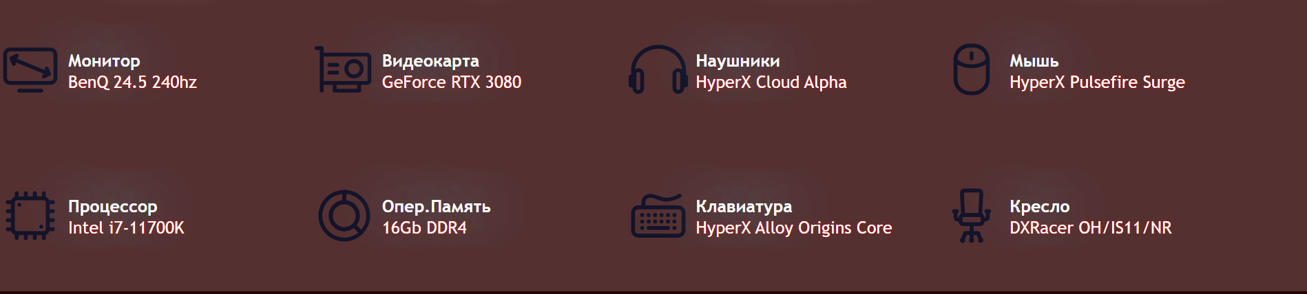

Рисунок 3.2 – фрагмент раздела «Залы» сайта «GameSpace»

Качество и масштабируемость иконок, обеспечиваемые форматом SVG, значительно улучшают пользовательский опыт, делая интерфейс более привлекательным и функциональным на всех устройствах.

3.4 Управление элементами DOM

JavaScript – высокоуровневый язык программирования. JavaScript широко используется в веб-разработке для создания интерактивных веб-страниц и веб-приложений. С помощью JavaScript можно реализовать любые анимации и действия на странице.

С помощью JavaScript на сайте был сделан слайдер, представленный в листинге 3.6

let slideIndex = 1;

showSlides(slideIndex);

function nextSlide() {

showSlides(slideIndex += 1);

}

function previousSlide() {

showSlides(slideIndex -= 1);

}

function currentSlide(n) {

showSlides(slideIndex = n);

}

function showSlides(n) {

let slides = document.getElementsByClassName("item");

if (n > slides.length) {

slideIndex = 1

}

if (n < 1) {

slideIndex = slides.length

}

for (let slide of slides) {

slide.style.display = "none";

}

slides[slideIndex - 1].style.display = "flex";

}

Листинг 3.6 – Реализация слайдера

Также JavaScript используется для открытия информации при нажатии на блок с игрой, анимации прокрутки страницы до разделов «Залы» и «Цены», смены комплектующих при выборе зала, а также для подключения XML-документа в Html-документ.

3.5. Выводы

На текущем этапе была завершена разработка структуры веб-сайта, включая его главную страницу и остальные страницы, определенные на этапе создания макета.

Все элементы и разделы сайта были внедрены в соответствии с заранее определенным расположением и функциональностью. Были также разработаны и добавлены необходимые функциональные элементы, такие как навигационные меню, формы обратной связи и другие визуальные элементы. В ходе верстки сайта определены блоки контента, их расположение и структура, а также применены стили CSS для оформления страниц.

В результате успешной реализации структуры веб-сайта получилась полностью функционирующая веб-платформа, соответствующая изначальным требованиям, определенным на этапе прототипирования. Сайт готов к запуску и использованию пользователей после завершающей проверки и корректировок.

4. Тестирование веб-сайта

4.1. Адаптивный дизайн

Адаптивный дизайн - это подход к разработке веб-сайтов, который обеспечивает оптимальное отображение и работу сайта на различных устройствах и экранах, включая компьютеры, планшеты и мобильные телефоны.

Для адаптивного дизайна была использована Flex и Grid вёрстка, а также медиа запросы, в зависимости от необходимости ( для некоторых элементов для мобильных телефонов и планшетов).

Адаптив должен был быть сделан для компьютерной версии (1920px – 1200px), планшета (1199px-960px), телефона (959px – 320px).

Пример адаптивной версии представлен на рисунке 4.1

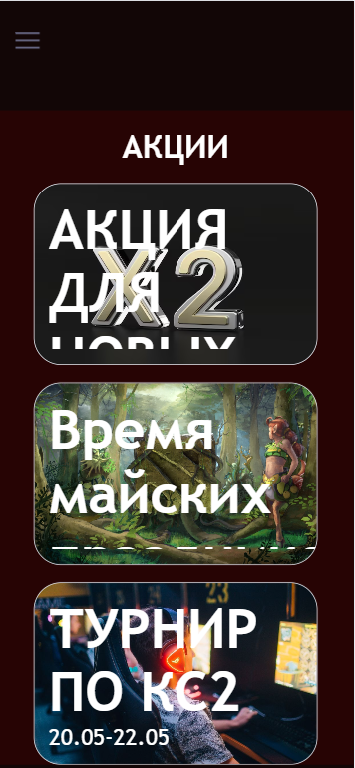

Рисунок 4.1 – Вид страницы «Акции" для мобильных телефонов

Медиа-запросы применялись для создания Гамбургер-меню. Это видно на рисунке 4.2

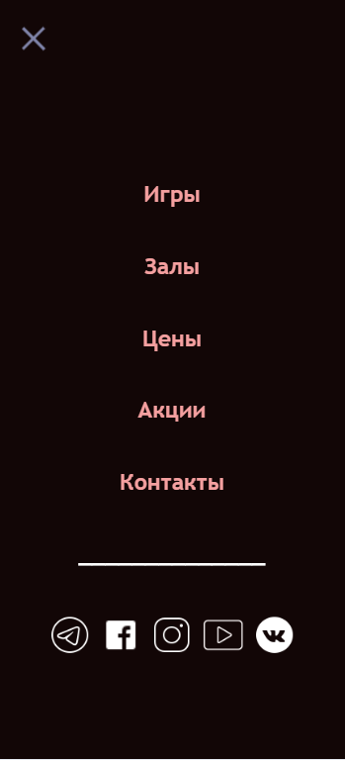

Рисунок 4.2 – Вид гамбургер-меню для мобильных телефонов.

4.2. Кроссбраузерность веб-сайта

Кроссбраузерность - это свойство веб-сайта или веб-приложения быть одинаково функциональным и отображаться корректно на различных веб-браузерах

Для проверки кроссбраузерности веб-сайта включено сравнение его внешнего вида и функциональности в различных современных браузерах, таких как Google Chrome, Opera и MicrosoftEdge. Это включает в себя проверку сохранения шрифтов, правильности отображения анимаций и других элементов дизайна, чтобы убедиться, что сайт корректно отображается работает на всех платформах.

Примеры корректной работы веб-сайта представлены на рисунках 4.2, 4.3, 4.4

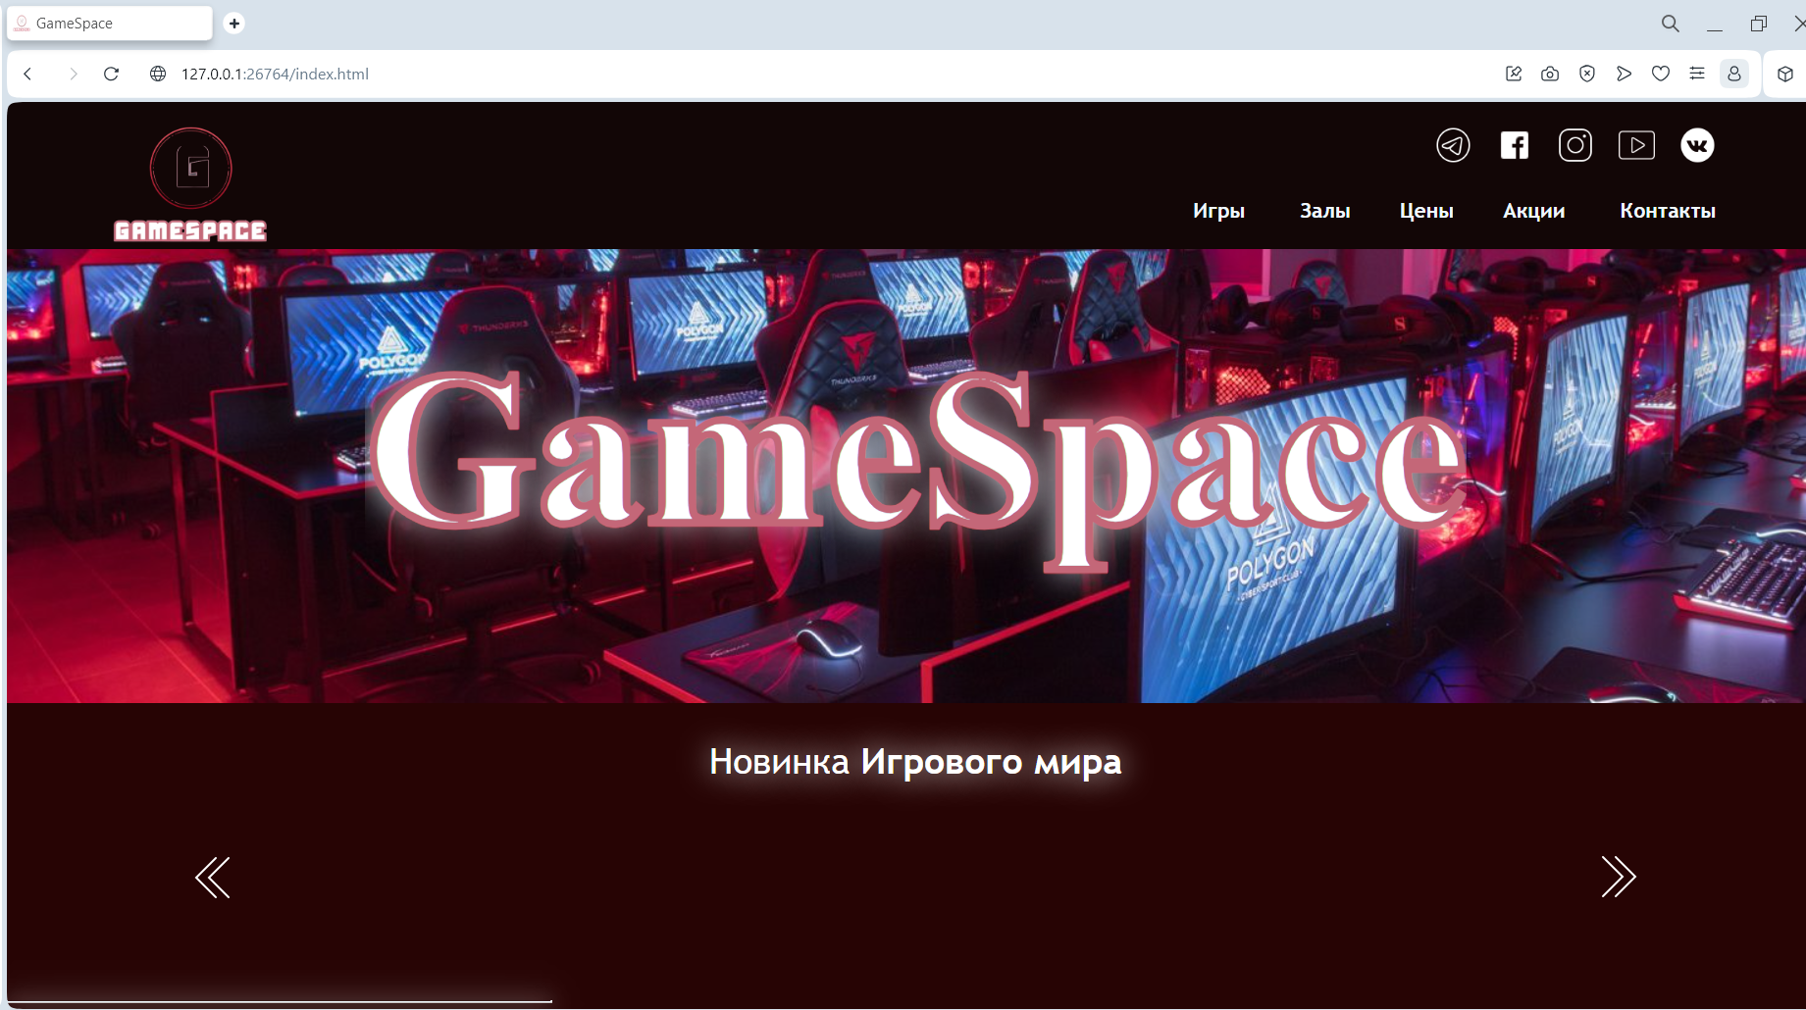

Рисунок 4.3 – Отображение страницы в браузере Opera

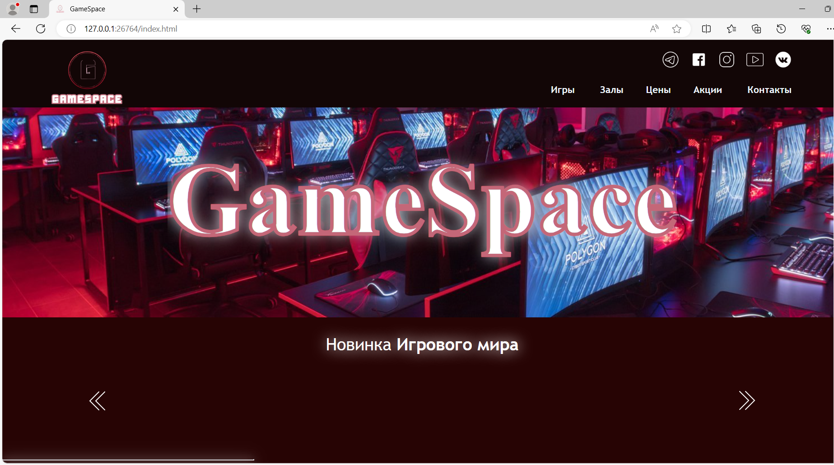

Рисунок 4.5 – Отображение страницы в браузере Edge

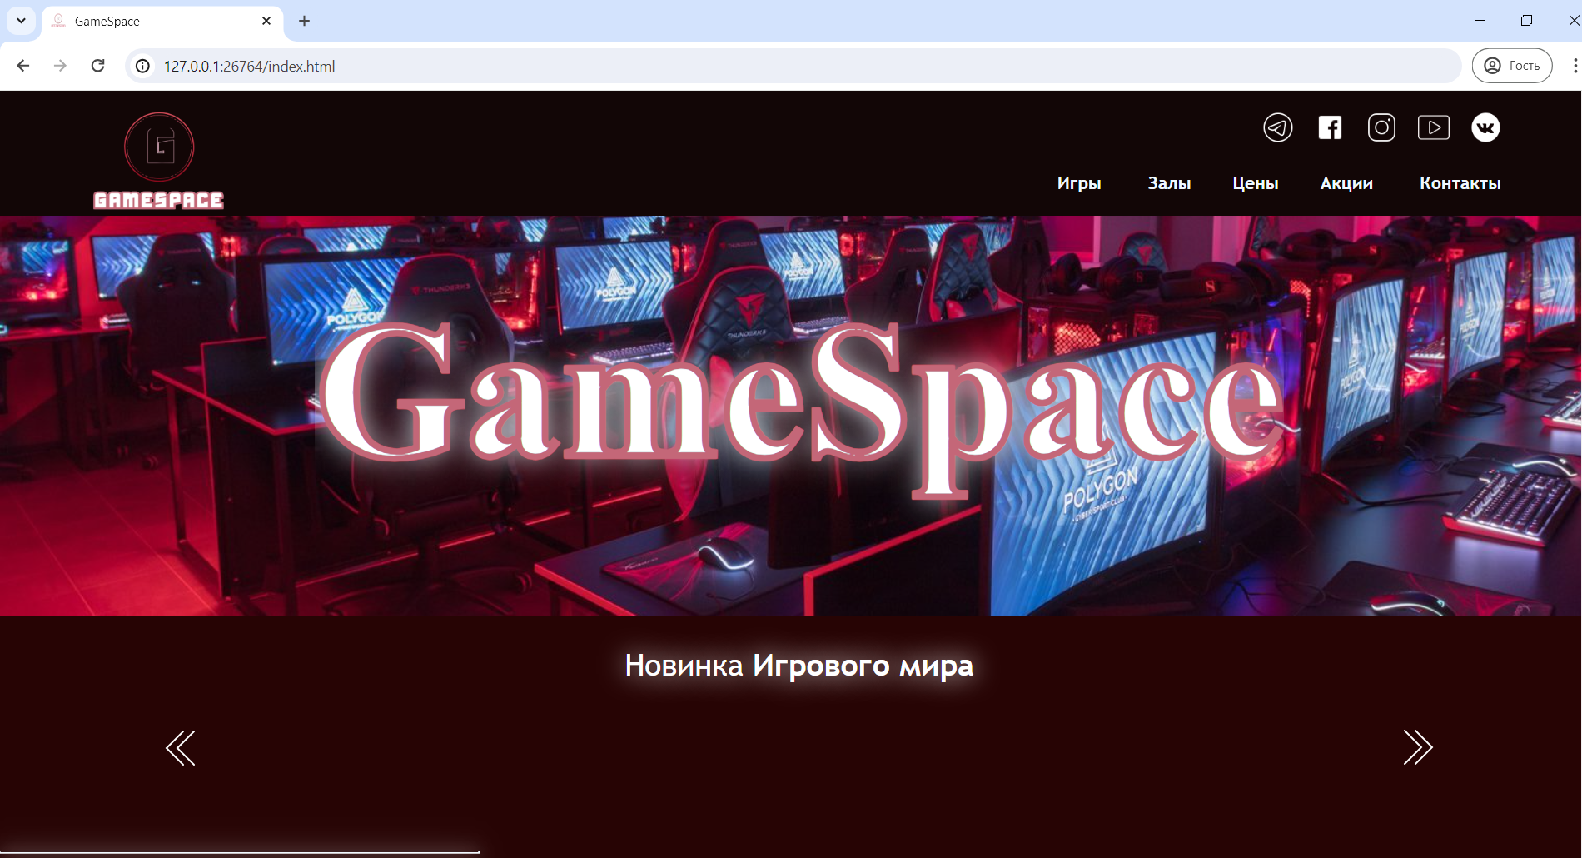

Рисунок 4.5 – Отображение страницы в браузере Chrome

Примеры демонстрируют , что пользователь сможет открыть сайт на любом браузере без проблем.

4.3. Руководство пользователя

Главная страница является первой точкой входа на веб-сайт. В верхней части страницы на десктопной версии располагается горизонтальное меню, а на мобильной и планшетной версии - меню-«бургер». В меню доступны ссылки на все другие страницы сайта, а также на социальные сети и логотип компании.

На главной странице пользователю представлен слайдер с названием заведения, расписанием работы и формой бронирования, который можно пролистывать при помощи кнопок навигации. Ниже при пролистывании страницы есть информация о заведении, а также блоки с преимуществами ( почему выбирают нас) Они продемонстрированы на рисунках 4.8 и 4.9

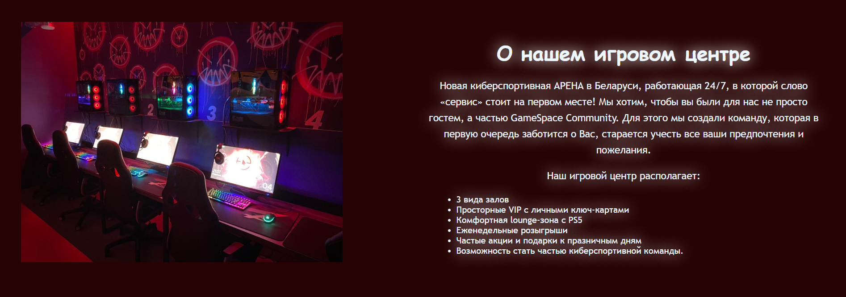

Рисунок 4.8 – раздел с информацией

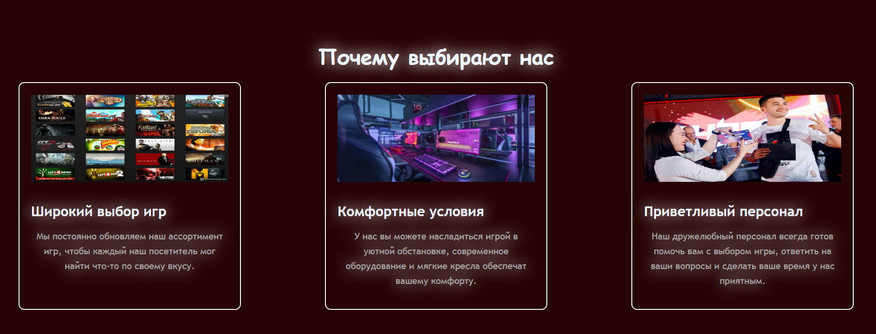

Рисунок 4.9 – раздел «Почему выбирают нас»

Кроме того, на главной странице размещены разделы «Почему выбирают нас», «Преимущества», «Залы» и «Цены» . В разделе «Цены» пользователь может ознакомиться с информацией о ценах, а в разделе «Залы» указаны характеристики компьютеров в залах. Таблица с ценами представлена на рисунке 4.10

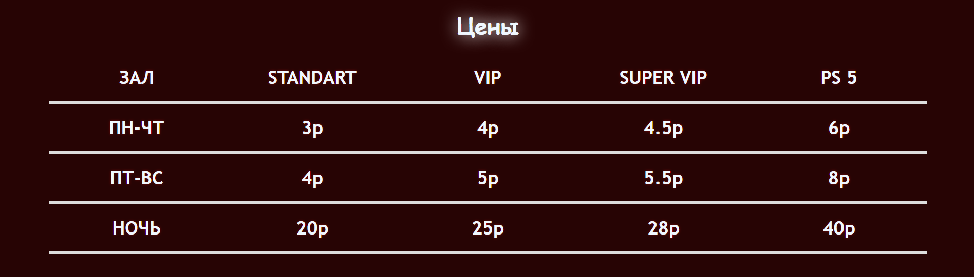

Рисунок 4.10 – раздел «Цены»

Страница «Игры» содержит список игр, которые имеются в компьютерном клубе. Пользователь может узнать информацию об игре, нажав на его изображение.

На странице «Акции» можно увидеть информацию об акциях, при наведении на которую можно прочитать её подробности.

На странице «Контакты» пользователь может найти контактную информацию, адрес и расположение заведения(карта). Карта представлена на рисунке 4.11

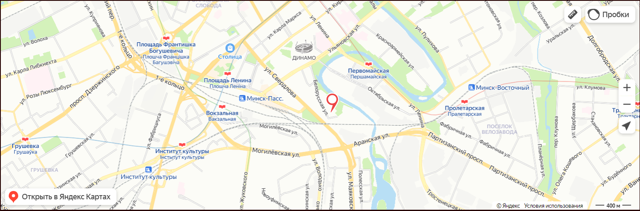

Рисунок 4.11 – карта местоположения на странице «Контакты»

Интерфейс сайта интуитивно понятен пользователю. Сайт имеет яркие краски и светящийся текст, который делает его более привлекательным.

4.4. Вывод

В данной секции было проведено тестирование сайта на различных устройствах и в разных браузерах с целью выявления его работы и отображения. В процессе тестирования были выявлены некоторые моменты, которые нуждаются в улучшениях для дальнейшего совершенствования продукта. Кроме того, разработано руководство пользователя, содержащее краткую информацию о том, как пользоваться сайтом.

Заключение

В ходе выполнения проекта был создан веб-сайт компьютерного клуба, предназначенный для ознакомления пользователя информацией об заведении. Для разработки использовался широкий спектр языков разметки и таблиц стилей, что увеличило его функциональность и повысило качество конечного продукта. Применялась адаптивная верстка для корректного отображения на всех устройствах.

При создании сайта были изучены плюсы и минусы аналогичных решений, а также рассмотрены популярные современные тенденции. В техническом задании было определено содержание основных страниц, а также выбраны инструменты для разработки.

Для создания прототипов и макетов дизайна страниц использовалась программа Figma. Были разработаны пользовательские элементы и анимации для идентификации сайта. Для качественного отображения изображений на всех устройствах было принято решение использовать SVG-формат, а также встроить XML для хранения данных.

Сайт прошел тестирование на валидность, кроссбраузерность и адаптивность. Было составлено руководство пользователя для использования сайта.

Пояснительная записка описывает реализацию поставленных задач в рамках курсового проекта, включая анализ существующих технологий, разработку макета и прототипа, структурирование сайта, наполнение его информацией, тестирование и разработку руководства пользователя.

Таким образом, поставленная цель по разработке веб-сайта была полностью достигнута, учитывая все требования и задачи проекта.

Ссылка на репозиторий проекта https://github.com/muakish/kursach

Список использованных источников

1 Cyberx.by[Электронный ресурс] – Режим доступа: https://cyberx.by – Дата обращения: 28.02.2024.

2 Cyberspace.by[Электронный ресурс] – Режим доступа: https://Cyberspace.by – Дата обращения: 28.02.2024.

3 Документация по Figma [Электронный ресурс]. — Режим доступа: https://help.figma.com – Дата доступа 28.02.2024.

4 Руководство по Flexbox[Электронный ресурс]. — Режим доступа: habr.com/ru/articles/467049/– Дата доступа 15.04.2024.

ПРИЛОЖЕНИЕ А

Макеты страниц

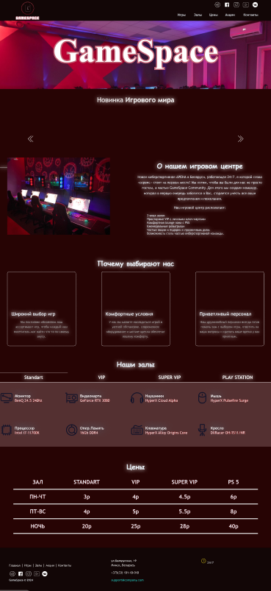

Рисунок 1 – Главная страница

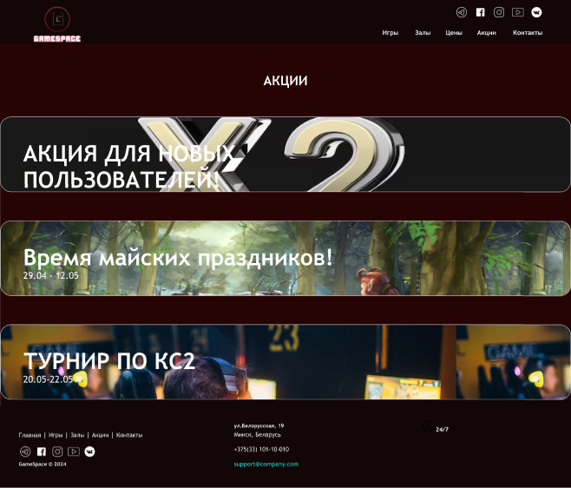 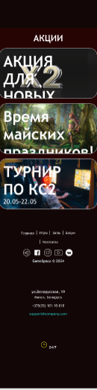

Рисунок 2 – Страница «Акции»

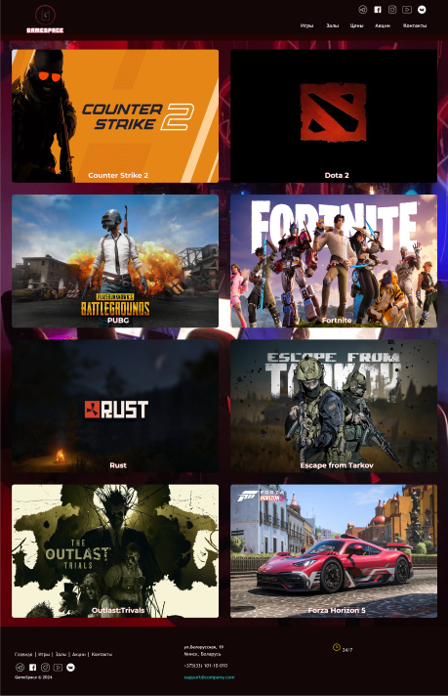 

Рисунок 3 – Страница «Игры»

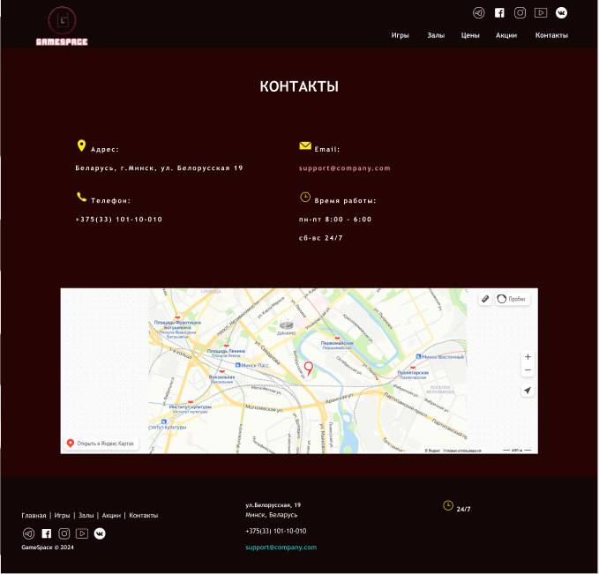 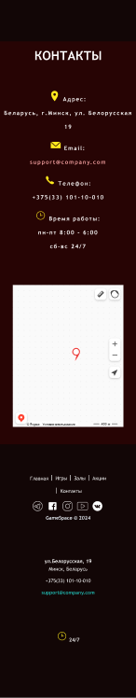

Рисунок 4 – страница «Контакты»

ПРИЛОЖЕНИЕ Б

Листинг HTML

Листинг главной страницы

<main>

<div class="slider">

<div class="item">

<div class="first-slide">

<div class="back_img">

<div class="back_main">

<div class="one"><h1>GameSpace</h1></div>

</div>

</div>

<div class="text_main">

<p>Новинка <span>Игрового мира</span></p>

</div>

</div>

<div class="command">

<a class="previous" onclick="previousSlide()"><img src="sourses/left.png" alt="стрелка влево"

width="40px"></a>

<a class="next" onclick="nextSlide()"><img src="sourses/right.png" alt="стрелка вправо"

width="40px"></a>

</div>

</div>

<div class="item">

<div class="block">

<div class="left-t">

<img src="sourses/logo.png" alt="">

</div>

<div class="right-t">

<div class="name-time">ВРЕМЯ РАБОТЫ</div>

<div class="line"></div>

<div>

<ul class="time">

<li><span>пн-пт</span> 8:00 - 6:00</li>

<li><span>сб-вс</span> 24/7</li>

</ul>

</div>

</div>

</div>

<div class="command">

<a class="previous" onclick="previousSlide()"><img src="sourses/left.png" alt="стрелка влево"

width="40px"></a>

<a class="next" onclick="nextSlide()"><img src="sourses/right.png" alt="стрелка вправо"

width="40px"></a>

</div>

</div>

<div class="item">

<div class="third-page">

<div class="info">

<div class="info-text">

<h2>ЗАИНТЕРЕСОВАЛО?</h2>

<p>Бронируй место и окунись в мир игр!</p>

</div>

<div class="booking-form">

<form id="bookingForm">

<input type="text" id="name" name="name" placeholder="Ваше имя" required><br>

<input type="tel" id="phone" name="phone" placeholder="Номер телефона" required><br>

<input type="datetime-local" id="bookingTime" name="bookingTime" required><br>

<button type="submit">Забронировать</button>

</form>

</div>

</div>

</div>

<div class="command">

<a class="previous" onclick="previousSlide()"><img src="sourses/left.png" alt="стрелка влево"

width="40px"></a>

<a class="next" onclick="nextSlide()"><img src="sourses/right.png" alt="стрелка вправо"

width="40px"></a>

</div>

</div>

</div>

</div>

<div class = "line"></div>

<section class="about-us">

<div></div>

<div class="content">

<div class="text">

<h2>О нашем игровом центре</h2>

<p>Новая киберспортивная АРЕНА в Беларуси, работающая 24/7, в которой слово «сервис» стоит на первом месте! Мы хотим, чтобы вы были для нас не просто гостем, а частью GameSpace Community. Для этого мы создали команду, которая в первую очередь заботится о Вас, старается учесть все ваши предпочтения и пожелания.</p>

<p>Наш игровой центр располагает:</p>

<ul>

<li>3 вида залов</li>

<li>Просторные VIP с личными ключ-картами</li>

<li>Комфортная lounge-зона с PS5</li>

<li>Еженедельные розыгрыши</li>

<li>Частые акции и подарки к празничным дням</li>

<li>Возможность стать частью киберспортивной команды.</li>

</ul>

</div>

<div class="image">

<img src="/sourses/background_games.jpg" alt="Фотография">

</div>

</div>

</section>

<section class="why-choose-us">

<h2>Почему выбирают нас</h2>

<div class="benefits">

<div class="benefit">

<img src="sourses/prec1.jpg" alt="Преимущество 1">

<h3>Широкий выбор игр</h3>

<p>Мы постоянно обновляем наш ассортимент игр, чтобы каждый наш посетитель мог найти что-то по своему вкусу.</p>

</div>

<div class="benefit">

<img src="sourses/wcu.jpg" alt="Преимущество 2">

<h3>Комфортные условия</h3>

<p>У нас вы можете насладиться игрой в уютной обстановке, современное оборудование и мягкие кресла обеспечат вашему комфорту.</p>

</div>

<div class="benefit">

<img src="sourses/257.jpg" alt="Преимущество 3">

<h3>Приветливый персонал</h3>

<p>Наш дружелюбный персонал всегда готов помочь вам с выбором игры, ответить на ваши вопросы и сделать ваше время у нас приятным.</p>

</div>

</div>

</section>

<script src = "script.js"></script>

<section id="rooms">

<h2>Наши залы</h2>

<div class="room-tabs">

<div class="room-tab active" data-room="room1">STANDART</div>

<div class="room-tab" data-room="room2">VIP</div>

<div class="room-tab" data-room="room3">SUPER VIP</div>

<div class="room-tab" data-room="room4">PLAY STATION</div>

</div>

<div class="room-info">

<div id="room1" class="room-details">

<div class="PcIron">

<div class="element">

<svg width="72" height="72" viewBox="0 0 72 72" fill="none" xmlns="http://www.w3.org/2000/svg">

</svg>

<div class = "item_main">Видеокарта</div>

<div class = "item_desription">GeForce RTX 3080</div>

</div>

<div class="element">

<svg>

</svg>

<div class = "item_main">Наушники</div>

<div class = "item_desription">HyperX Cloud Alpha</div>

</div>

<div class="element">

<svg>

</svg>

<div class = "item_main">Мышь</div>

<div class = "item_desription">HyperX Pulsefire Surge</div>

</div>

<div class="element">

<svg>

</svg>

<div class = "item_main">Процессор</div>

<div class = "item_desription">Intel i7-11700K</div>

</div>

<div class="element">

<svg>

</svg>

<div class = "item_main">Опер.Память</div>

<div class = "item_desription">16Gb DDR4</div>

</div>

<div class="element">

<svg>

</svg>

<div class = "item_main">Клавиатура</div>

<div class = "item_desription">HyperX Alloy Origins Core</div>

</div>

<div class="element">

<svg>

</svg>

<div class = "item_main">Кресло</div>

<div class = "item_desription">DXRacer OH/IS11/NR</div>

</div>

</div>

</div>

<div id="room2" class="room-details">

<div class="PcIron">

<div class="element">

<svg>

</svg>

<div class = "item_main">Монитор</div>

<div class = "item_desription">BenQ 24.5 240hz</div>

</div>

<div class="element">

<svg>

</svg>

<div class = "item_main">Видеокарта</div>

<div class = "item_desription">GeForce RTX 3080Ti</div>

</div>

<div class="element">

<svg> </svg>

<div class = "item_main">Наушники</div>

<div class = "item_desription">HyperX Cloud Alpha</div>

</div>

<div class="element">

<svg>

</svg>

<div class = "item_main">Мышь</div>

<div class = "item_desription">HyperX Pulsefire Surge</div>

</div>

<div class="element">

<svg></svg>

<div class = "item_main">Процессор</div>

<div class = "item_desription">Intel i7-11700K</div>

</div>

<div class="element">

<svg>

</svg>

<div class = "item_main">Оперативная память</div>

<div class = "item_desription">32Gb DDR4</div>

</div>

<div class="element">

<svg>

</svg>

<div class = "item_main">Клавиатура</div>

<div class = "item_desription">HyperX Alloy Origins Core</div>

</div>

<div class="element">

<svg>

</svg>

<div class = "item_main">Кресло</div>

<div class = "item_desription">DXRacer OH/IS11/NR</div>

</div>

</div>

</div>

<div id="room3" class="room-details">

<div class="PcIron">

<div class="element">

<svg>

</svg>

<div class = "item_main">Монитор</div>

<div class = "item_desription">Asus TUF Gaming 27 280hz</div>

</div>

<div class="element">

<svg>

</svg>

<div class = "item_main">Видеокарта</div>

<div class = "item_desription">GeForce RTX 3090Ti</div>

</div>

<div class="element">

<svg>

</svg>

<div class = "item_main">Наушники</div>

<div class = "item_desription">HyperX Cloud II Wireless</div>

</div>

<div class="element">

<svg>

</svg>

<div class = "item_main">Мышь</div>

<div class = "item_desription">HyperX Pulsefire Surge</div>

</div>

<div class="element">

<svg>

</svg>

<div class = "item_main">Процессор</div>

<div class = "item_desription">Intel i9-12900F</div>

</div>

<div class="element">

<svg>

</svg>

<div class = "item_main">Оперативная память</div>

<div class = "item_desription">32Gb DDR5</div>

</div>

<div class="element">

<svg>

</svg>

<div class = "item_main">Клавиатура</div>

<div class = "item_desription">HyperX Alloy Origins Core</div>

</div>

<div class="element">

<svg >

</svg>

<div class = "item_main">Кресло</div>

<div class = "item_desription">DXRacer I-DMC/IA233S/N</div>

</div>

</div>

</div>

<div id="room4" class="room-details">

<p>Информация Отсутствует!</p>

</div>

</div>

</section>

<section id="prices">

<h2>Цены</h2>

<script src = "prices.js"></script>

<div id = "price-table">

</div>

</section>

</div>

</main>

Листинг страницы «Акции»

<main>

<a name="events"></a>

<div class="events">

<div class="div-name">

АКЦИИ

</div>

<div class="even ev1">

<div class="ev-name">АКЦИЯ ДЛЯ НОВЫХ ПОЛЬЗОВАТЕЛЕЙ!</div>

<div class="ev-text">

При первом пополнении счёта на аккаунт сумма удваивается!

</div>

<div class="more">

<a href="index.html">Подробнее..</a>

</div>

</div>

<div class="even ev2">

<div class="ev-name">Время майских праздников!

<div class="ev-time">29.04 - 12.05</div>

</div>

<div class="ev-text">

При бронировании от 3-х часов, 1 час бесплатно!

При бронировании от 5 часов, 2 часа бесплатно!

За Stories нашего клуба в Instagram - 1 час бесплатно!

</div>

<div class="more">

<a href="index.html">Подробнее..</a>

</div>

</div>

<div class="even ev3">

<div class="ev-name">ТУРНИР ПО КС2

<div class="ev-time">20.05-22.05</div>

</div>

<div class="ev-text">

Ты хорошо играешь в CS2 и имеешь таких же друзей? Успей зарегистрироваться в турнире с призовым фондом в 1000$. Получи шанс посоревноваться с любительскими командами г.Минска!

</div>

<div class="more">

<a href="index.html">Подробнее..</a>

</div>

</div>

</div>

</div>

</main>

Листинг страницы «Игры»

<main class="main-content">

<script src = "games.js"></script>

<div>

<div class="product-container">

<div class="product-card" id = "CS" >

<img src = "./sourses/CS2.jpg" alt="CS">

<div class="product-title">Counter Strike 2</div>

</div>

<div class="product-card" id = "Dota">

<img src = "./sourses/dota2.jpg" alt="Dota 2">

<div class="product-title">Dota 2</div>

</div>

<div class="product-card" id = "Pubg">

<img src = "./sourses/pubg.jpg" alt="Pubg">

<div class="product-title">PUBG</div>

</div>

<div class="product-card">

<img src = "./sourses/fortnite.jpg" alt="Fortnite">

<div class="product-title">Fortnite</div>

</div>

<div class="product-card">

<img src = "./sourses/rust.jpg" alt="Rust">

<div class="product-title">Rust</div>

</div>

<div class="product-card">

<img src = "./sourses/escapetarkov.jpg" alt="Tarkov">

<div class="product-title">Escape from Tarkov</div>

</div>

<div class="product-card">

<img src = "./sourses/outlast.jpg" alt="Outlast">

<div class="product-title">Outlast:Trivals</div>

</div>

<div class="product-card">

<img src = "./sourses/forza.jpg" alt="Forza">

<div class="product-title">Forza Horizon 5</div>

</div>

<div id="modal" class="modal">

<div class="modal-content">

<span class="close">&times;</span>

<div id="product-info"></div>

</div>

<div class="overlay"></div>

</div>

</main>

Листинг страницы «Контакты»

<main>

<div class="div-name">КОНТАКТЫ</div>

<div class="line"></div>

<div class="block-contacts">

<div class="info-cont">

<p>

<img src="sourses/адрес.png" width="30" alt="">

Адрес: <br> <span> Беларусь, г.Минск, ул. Белорусская 19</span>

</p>

<p>

<img src="sourses/почта.png" width="30" alt="">

Email: <br> <span><a href="mailto:support@company.com">support@company.com</a> </span>

</p>

<p>

<img src="sourses/телефон.png" width="30" alt="">

Телефон: <br> <span> +375(33) 101-10-010</span>

</p>

<p>

<img src="sourses/время.png" width="30" alt="">

Время работы: <br> <span> пн-пт 8:00 - 6:00 <br> сб-вс 24/7 </span>

</p>

</div>

<div class="map">

<script type="text/javascript" charset="utf-8" async src="https://api-maps.yandex.ru/services/constructor/1.0/js/?um=constructor%3A2b60bb24d51aa515693694ff433c574fe8f6ef0e2b1d23fc2ad5c6b7e1c932c0&amp;width=100%25&amp;height=400&amp;lang=ru_RU&amp;scroll=true"></script>

</div>

</div>

</main>

ПРИЛОЖЕНИЕ В

Листинг CSS и SCSS

Листинг шапки страницы

header{

background-color: #120606;

height: 120px;

width: 100%;

margin: 0;

padding: 0;

position: fixed;

top: 0;

z-index: 10;

}

.nav{

list-style-type: none;

color: aliceblue;

font-family: 'Montserrat', sans-serif;

font-weight:550;

font-size: 17px;

text-align: right;

margin: 25px 0 10px 0;

}

.nav li{

display: inline-block;

margin-left: 40px;

}

.nav li a, .social a{

text-decoration: none;

color: aliceblue;

transition: all 0.3s ease;

}

.nav li a:hover, .social a:hover{

transition: all 0.3s ease;

}

.social{

text-align: right;

margin: 20px 0 0 0;

}

.social img{

margin-left: 15px;

}

.tg:hover{

box-shadow: 0 0 25px #589fde;

}

.fb:hover{

box-shadow: 0 0 25px #3b5998;

}

.inst:hover{

box-shadow: 0 0 25px rgb(243, 57, 119);

}

.vk:hover{

box-shadow: 0 0 25px #1774d1;

}

.yt:hover{

box-shadow: 0 0 25px #d82020;

}

.big-head{

display: flex;

justify-content: space-between;

padding: 0 5vw;

}

.h-info{

width: 70vw;

height: 120px;

display: block;

}

.big-head .logo, .small-head .logo{

margin-top: 10px;

width: 150px;

height: auto;

}

.small-head{

display: flex;

justify-content: space-between;

}

.small-head .logo{

margin-right: 10vw;

display: none;

}

svg{

height: 120px;

}

/* burger-menu */

#menu__toggle {

opacity: 0;

}

#menu__toggle:checked + .menu__btn > span {

transform: rotate(45deg);

}

#menu__toggle:checked + .menu__btn > span::before {

top: 0;

transform: rotate(0deg);

}#menu__toggle:checked + .menu__btn > span::after {

top: 0;

transform: rotate(90deg);

}

#menu__toggle:checked ~ .menu__box {

left: 0 !important;

visibility: visible;

}

.menu__btn {

position: fixed;

top: 5vh;

left: 5vw;

width: 26px;

height: 26px;

cursor: pointer;

z-index: 1;

}

.menu__btn > span,

.menu__btn > span::before,

.menu__btn > span::after {

display: block;

position: absolute;

width: 100%;

height: 2px;

background-color: #7f83a8;

transition-duration: .25s;

}

.menu__btn > span::before {

content: '';

top: -8px;

}

.menu__btn > span::after {

content: '';

top: 8px;

}

.menu__box {

display: block;

position: fixed;

visibility: hidden;

text-align: center;

top: 0;

left: -100%;

width: 300px;

height: 100%;

margin: 0;

padding: 80px 3px;

list-style: none;

background-color: #0A0825;

box-shadow: 2px 2px 59px rgba(197, 197, 226, 0.4);

transition-duration: .25s;

padding-top: 18vh;

font-size: 25px;

}

.menu__box li{

margin: 40px;

font-size: 20px;

}

.menu__box img{

width: 35px;

margin: 2px;

}

.hamburger-menu{

display: none;

}

@media (max-width:985px){

.big-head{

display: none;

}

.menu-btn{

display: flex;

}

.hamburger-menu{

display: flex;

}

.small-head .logo{

display: block;

}

}

Листинг футера страницы:  
footer{

background-color: #120606;

box-shadow: 0 1px 1px 0 rgba(0, 0, 0, 0.12);

box-sizing: border-box;

width: 100%;

text-align: left;

font: bold 20px ;

padding: 55px 50px;

color: aliceblue;

height: auto;

}

footer .footer-left,

footer .footer-center,

footer .footer-right{

display: inline-block;

vertical-align: top;

}

footer .footer-left{

width: 40%;

}

footer .footer-icons{

margin-left: 25 px;

}

footer .footer-icons a{

display: inline-block;

width: 35px;

height: 35px;

cursor: pointer;

border-radius: 2px;

font-size: 20px;

color: #ffffff;

text-align: center;

line-height: 35px;

margin-right: 3px;

margin-bottom: 5px;

}

/* Footer links */

footer .footer-links{

color: #ffffff;

margin: 20px 0 12px;

padding: 0;

}

footer .footer-links a{

display:inline-block;

line-height: 1.8;

font-weight:400;

text-decoration: none;

color: inherit;

}

footer .footer-company-name{

color: aliceblue;

font-size: 14px;

font-weight: bold;

margin: 0;

}

/* Footer Center */

footer .footer-center{

width: 35%;

}

.footer-right p{

margin-top: 0;

}

.footer-company-about-p{

font: normal 18px 'Montserrat', cursive;

}

.footer-company-about-p span{

font-weight: bold;

}

footer .footer-center i{

background-color: #33383b;

color: #ffffff;

font-size: 25px;

width: 38px;

height: 38px;

border-radius: 50%;

text-align: center;

line-height: 42px;

margin: 10px 15px;

vertical-align: middle;

}

footer .footer-center i.fa-envelope{

font-size: 17px;

line-height: 38px;

}

footer .footer-center p{

display: inline-block;

color: #ffffff;

font-weight:400;

vertical-align: middle;

margin:0;

}

footer .footer-center p span{

display:block;

font-weight: bold;

font-size:14px;

line-height:2;

}

footer .footer-center p a{

color: lightseagreen;

text-decoration: none;

font-weight: 600;

}

footer .footer-links a:before {

content: "|";

font-weight:300;

font-size: 20px;

left: 0;

color: #fff;

display: inline-block;

padding-right: 5px;

}

footer .footer-links .link-1:before {

content: none;

}

/* Footer Right */

footer .footer-right{

width: 20%;

}

@media (max-width: 880px) {

footer{

font: bold 14px sans-serif;

}

footer .footer-left,

footer .footer-center,

footer .footer-right{

display: block;

width: 100%;

margin-bottom:100px;

text-align: center;

}

footer .footer-center i{

margin-left: 0;

}

}

Листинг главной страницы:

h2 {

font-family: 'Monoton', cursive;

font-size: 36px;

color: aliceblue;

text-align: center;

text-shadow: 0 0 25px #fff;

margin-bottom: 20px;

}

.about-us p,

.why-choose-us p {

font-size: 18px;

line-height: 1.6;

color: aliceblue;

text-align: center;

text-shadow: 0 0 25px #fff;

}

.about-us ul {

list-style-type: disc;

margin-left: 20px;

color: aliceblue;

text-shadow: 0 0 25px #fff;

}

.about-us {

padding: 40px;

}

.about-us .content {

display: flex;

flex-direction: row-reverse;

justify-content: space-between;

align-items: center;

}

.about-us .text {

width: 50%;

}

.about-us .image {

width: 40%;

}

.about-us img {

max-width: 100%;

height: auto;

}

.about-us p span{

font-weight: bold;

}

@media only screen and (max-width: 1024px) {

.about-us {

display: flex;

flex-direction: column-reverse;

align-items: center;

}

.about-us .content {

display: flex;

flex-direction: column;

align-items: center;

width: 100%;

}

.about-us .image {

margin-top: 20px;

}

}

/* Для мобильных устройств */

@media only screen and (max-width: 768px) {

h2 {

font-size: 24px;

}

.about-us p,

.about-us ul {

font-size: 16px;

}

.about-us p{

width:100%;

}

.about-us ul {

margin-left: 10px;

}

}

.why-choose-us .benefit h3 {

font-size: 24px;

margin-bottom: 10px;

color: aliceblue;

text-shadow: 0 0 25px #fff;

}

.why-choose-us .benefit p {

font-size: 16px;

color: #aaa;

text-align: center;

text-shadow: 0 0 25px #fff;

}

.why-choose-us {

padding: 40px;

}

.benefits {

display: flex;

justify-content: space-between;

}

.benefit {

width: calc(25% - 20px);

padding: 20px;

border: 2px solid #fff;

border-radius: 10px;

box-shadow: 0 0 10px rgba(0, 0, 0, 0.1);

background: none;

}

.benefit img {

width: 100%;

height: 150px;

margin-bottom: 10px;

}

.benefit h3 {

font-size: 18px;

margin-bottom: 10px;

}

.benefit p {

font-size: 14px;

color: #666;

}

/* Для планшетов и устройств среднего размера */

@media only screen and (max-width: 1024px) {

.why-choose-us .benefits {

flex-wrap: wrap;

justify-content: center;

}

.why-choose-us .benefit {

width: calc(50% - 20px);

margin-bottom: 20px;

}

}

/* Для мобильных устройств */

@media only screen and (max-width: 768px) {

.why-choose-us .benefit {

width: calc(100% - 20px);

}

.why-choose-us .benefit img {

height: auto;

}

.why-choose-us .benefit h3 {

font-size: 20px;

}

.why-choose-us .benefit p {

font-size: 16px;

}

}

.room-tabs {

display: flex;

justify-content: space-between;

width: 100%;

border-bottom: 2px solid white;

}

.room-tab {

flex: 1;

text-align: center;

color: white;

text-shadow: 0 0 25px #fff;

font-size:25px;

font-weight: bold;

padding: 10px 0;

cursor: pointer;

border-top: 1px solid transparent;

}

.room-tab.active {

border-top: 1px solid white;

}

.room-info {

color: white;

margin-top: 0px;

background-color: #543031;

}

.room-info h3 {

text-align: center;

}

.room-details {

display: none;

}

.room-details.active {

display: block;

}

.room-details p {

text-align: center;

font-size: 30px;

}

.PcIron {

display: flex;

flex-wrap: wrap;

width: 100%;

height: 340px;

}

.element {

width: 24%;

height: 50%;

}

.element svg{

position: absolute;

margin-top: 22px;

}

Листинг страницы «Игры»

.main-content{

background: url('/sourses/background_games.jpg');

background-size: cover;

background-position: center;

}

.product-container {

display: flex;

flex-wrap: wrap;

justify-content: center;

}

.main-content h3 {

margin-top: 0px;

}

.product-card {

position: relative;

box-shadow: 0 4px 8px rgba(205, 10, 10, 0);

border-radius: 8px;

overflow: hidden;

width: 700px;

height: 450px;

max-width: 100%;

text-align: center;

box-sizing: border-box;

margin: 20px;

transition: box-shadow 0.3s ease;

background-size: cover;

background-position: center;

}

.product-card img {

width: 100%;

height: 100%;

}

.product-title {

position: absolute;

bottom: 0;

left: 0;

width: 100%;

font-size: 24px;

font-weight: bold;

transition: transform 0.3s ease;

color: #fff;

font-family: 'Montserrat', sans-serif;

padding: 10px;

text-shadow: 0px 0px 3px rgba(231,87,87,0.99);

}

.product-title:hover {

transform: scale(1.2);

}

.product-card:hover {

box-shadow: 0 0 25px 10px rgba(242, 128, 128, 0.181);

}

.main-content > div:first-child {

text-align: center;

margin-bottom: 20px;

font-size: 1.2em;

color: #fff;

padding: 10px;

}

.main-content > div:last-child {

text-align: center;

margin-top: 20px;

font-size: 1.2em;

color: #fff;

padding: 10px;

}

.modal {

display: none;

position: fixed;

z-index: 9999;

left: 0;

top: 0;

width: 100%;

height: 100%;

background-color: rgba(0,0,0,0.5);

opacity: 0;

transition: opacity 0.3s ease;

-webkit-box-shadow: -17px 3px 80px 28px rgba(0,0,0,0.75);

-moz-box-shadow: -17px 3px 80px 28px rgba(0,0,0,0.75);

box-shadow: -17px 3px 80px 28px rgba(0,0,0,0.75);

}

.modal-content {

background-color: black;

margin: 20% auto;

padding: 20px;

border: 1px solid #888;

width: 80%;

}

.close {

color: #aaaaaa;

float: right;

font-size: 28px;

font-weight: bold;

}

.close:hover,

.close:focus {

color: #000;

text-decoration: none;

cursor: pointer;

}

.overlay {

position: fixed;

top: 0;

left: 0;

width: 100%;

height: 100%;

z-index: -1;

background-color: rgba(0, 0, 0, 0.5);

display: none;

backdrop-filter: blur(8px);

}

Листинг страниц «Акции» и «Контакты»

/* Контакты */

a{

text-decoration: none;

color: aliceblue;

}

.map{

padding: 10px;

margin: 5vh auto;

width: 80%;

}

.info-cont{

padding: 7vh 20vh 3vh 20vh;

line-height: 5vh;

letter-spacing: 0.3vh;

display: flex;

justify-content: space-between;

flex-wrap: wrap;

}

.info-cont p{

flex-basis: 50%;

}

.info-cont span{

font-weight: bold;

}

@media (max-width:940px) {

.info-cont{

display: block;

padding:7vh 3vw 3vh 3vw;

}

.info-cont p{

text-align: center;

}

}

.scroll {

width: 100%;

height: 300px;

background-color: aliceblue;

display: none;

}

.even {

width: 80%;

height: 200px;

border: 1px solid aliceblue;

border-radius: 30px;

background-color: none;

margin: 5% 10% 0 10%;

transition: 0.4s ease;

-moz-transition: 0.4s ease;

-o-transition: 0.4s ease;

padding: 4%;

box-sizing: border-box;

overflow: auto;

}

.ev1 {

background-image: url("./sourses/x2.jpg");

background-size: cover;

background-position: center;

}

.ev2 {

background-image: url("./sourses/les.jpg");

background-size: cover;

background-position: center;

}

.ev3 {

background-image: url("./sourses/tournament.jpg");

background-size: cover;

background-position: center;

}

.even::-webkit-scrollbar {

width: 0;

}

.ev-text {

display: none;

width: 60%;

text-align: justify;

font-size: 20px;

line-height: 35px;

margin-top: 6%;

background-color: none;

padding: 7px;

border-radius: 10px;

box-shadow: 0 0 10px rgba(0, 0, 0, 0.4);

}

.even:hover .ev-text,

.even:hover .more {

display: block;

}

.events {

align-items: center;

background-color: transparent;

}

.div-name {

text-align: center;

margin-top: 5%;

margin-bottom: 2%;

font-size: 35px;

}

.even:hover {

box-shadow: 0 0 50px rgba(201, 201, 201, 0.7);

transition: all 0.3s ease;

height: 530px;

}

.ev-name {

font-size: 60px;

font-weight: bold;

}

.ev-time {

font-size: 25px !important;

font-weight: normal !important;

white-space: pre;

margin: 0;

display: block;

}

.more-ev {

margin: 0 40%;

width: 20%;

height: 20px;

text-align: center;

font-size: 120px;

}

.more a {

text-decoration: none;

color: aliceblue;

font-size: 20px;

font-weight: bold;

}

.ev {

display: block;

}

.ev-hidden {

display: none;

}

.but-more {

cursor: pointer;

font-size: 80px;

background-color: rgba(0, 0, 0, 0);

color: aliceblue;

border: none;

}

.more {

margin-top: 3%;

display: none;

}

@media (max-width: 640px) {

.ev-text {

width: 80%;

}

}

* {

color: #ffffff;

font-weight: bold;

}

ПРИЛОЖЕНИЕ Г

Листинг XML-файла

<?xml version="1.0" encoding="UTF-8"?>

<price-table>

<row class="header">

<cell>ЗАЛ</cell>

<cell>ПН-ЧТ</cell>

<cell>ПТ-ВС</cell>

<cell>НОЧЬ</cell>

</row>

<row>

<cell>STANDART</cell>

<cell>3р</cell>

<cell>4р</cell>

<cell>20р</cell>

</row>

<row>

<cell>VIP</cell>

<cell>4р</cell>

<cell>5р</cell>

<cell>25р</cell>

</row>

<row>

<cell>SUPER VIP</cell>

<cell>4.5р</cell>

<cell>5.5р</cell>

<cell>28р</cell>

</row>

<row>

<cell>PS 5</cell>

<cell>6р</cell>

<cell>8р</cell>

<cell>40р</cell>

</row>

</price-table>

ПРИЛОЖЕНИЕ Д

Листинг SVG

<svg width="72" height="72" viewBox="0 0 72 72" fill="none" xmlns="http://www.w3.org/2000/svg">

<path fill-rule="evenodd" clip-rule="evenodd" d="M4.5 18.75C4.5 14.1939 8.19386 10.5 12.75 10.5H59.25C63.8061 10.5 67.5 14.1939 67.5 18.75V45.75C67.5 50.3061 63.8061 54 59.25 54H12.75C8.19386 54 4.5 50.3061 4.5 45.75V18.75ZM12.75 15C10.6791 15 9 16.6791 9 18.75V45.75C9 47.8209 10.6791 49.5 12.75 49.5H59.25C61.3209 49.5 63 47.8209 63 45.75V18.75C63 16.6791 61.3209 15 59.25 15H12.75Z" fill="#131329"/>

<path fill-rule="evenodd" clip-rule="evenodd" d="M21 60.75C21 59.5074 22.0074 58.5 23.25 58.5H48.75C49.9926 58.5 51 59.5074 51 60.75C51 61.9926 49.9926 63 48.75 63H23.25C22.0074 63 21 61.9926 21 60.75Z" fill="#131329"/>

<path fill-rule="evenodd" clip-rule="evenodd" d="M12.1706 22.3898C12.6457 21.2416 13.9617 20.6959 15.1099 21.1711L58.6099 39.1711C59.7581 39.6462 60.3038 40.9622 59.8287 42.1104C59.3535 43.2586 58.0375 43.8043 56.8893 43.3291L13.3893 25.3291C12.2411 24.854 11.6954 23.538 12.1706 22.3898Z" fill="#131329"/>

<path fill-rule="evenodd" clip-rule="evenodd" d="M22.2629 19.2438C22.8186 20.3552 22.3681 21.7067 21.2567 22.2625L17.1437 24.319L18.9769 28.6632C19.46 29.8081 18.9236 31.1279 17.7787 31.611C16.6338 32.0941 15.3141 31.5577 14.831 30.4128L12.1775 24.1248C11.7162 23.0317 12.183 21.7682 13.2442 21.2375L19.2442 18.2375C20.3557 17.6818 21.7072 18.1323 22.2629 19.2438Z" fill="#131329"/>

<path fill-rule="evenodd" clip-rule="evenodd" d="M22.2629 19.2438C22.8186 20.3552 22.3681 21.7067 21.2567 22.2625L17.1437 24.319L18.9769 28.6632C19.46 29.8081 18.9236 31.1279 17.7787 31.611C16.6338 32.0941 15.3141 31.5577 14.831 30.4128L12.1775 24.1248C11.7162 23.0317 12.183 21.7682 13.2442 21.2375L19.2442 18.2375C20.3557 17.6818 21.7072 18.1323 22.2629 19.2438Z" fill="#131329"/>

<path fill-rule="evenodd" clip-rule="evenodd" d="M54.2212 32.889C55.3661 32.4059 56.6859 32.9423 57.169 34.0872L59.8225 40.3752C60.2838 41.4684 59.817 42.7319 58.7557 43.2625L52.7557 46.2625C51.6443 46.8182 50.2928 46.3677 49.7371 45.2562C49.1813 44.1448 49.6318 42.7933 50.7433 42.2375L54.8563 40.181L53.023 35.8368C52.5399 34.6919 53.0764 33.3722 54.2212 32.889Z" fill="#131329"/>

</svg>

ПРИЛОЖЕНИЕ Е

Листинг Работы слайдера

let slideIndex = 1;

showSlides(slideIndex);

function nextSlide() {

showSlides(slideIndex += 1);

}

function previousSlide() {

showSlides(slideIndex -= 1);

}

function currentSlide(n) {

showSlides(slideIndex = n);

}

function showSlides(n) {

let slides = document.getElementsByClassName("item");

if (n > slides.length) {

slideIndex = 1

}

if (n < 1) {

slideIndex = slides.length

}

for (let slide of slides) {

slide.style.display = "none";

}

slides[slideIndex - 1].style.display = "flex";

}

Листинг Получения данных из XML

document.addEventListener("DOMContentLoaded", function() {

var xhr = new XMLHttpRequest();

xhr.onreadystatechange = function() {

if (xhr.readyState === XMLHttpRequest.DONE) {

if (xhr.status === 200) {

var xml = xhr.responseXML;

if (xml) {

var rows = xml.querySelectorAll('row');

var table = document.createElement('div');

table.classList.add('price-table');

rows.forEach(function(row) {

var rowElement = document.createElement('div');

rowElement.classList.add('row');

var cells = row.querySelectorAll('cell');

cells.forEach(function(cell) {

var cellElement = document.createElement('div');

cellElement.classList.add('cell');

cellElement.textContent = cell.textContent;

rowElement.appendChild(cellElement);

});

table.appendChild(rowElement);

});

document.getElementById('price-table').appendChild(table);

}

}

}

};

xhr.open('GET', 'prices.xml');

xhr.send();

});

Листинг прокрутки страницы

document.addEventListener("DOMContentLoaded", function() {

const roomsLink = document.querySelector('header .nav a[href="#rooms"]');

roomsLink.addEventListener("click", function(event) {

event.preventDefault();

const roomsSection = document.getElementById('rooms');

const offsetTop = roomsSection.offsetTop;

window.scrollTo({

top: offsetTop,

behavior: "smooth"

});

});

});

document.addEventListener("DOMContentLoaded", function() {

const pricesLink = document.querySelector('header .nav a[href="#prices"]');

pricesLink.addEventListener("click", function(event) {

event.preventDefault();

const pricesSection = document.getElementById('prices');

const offsetTop = pricesSection.offsetTop;

window.scrollTo({

top: offsetTop,

behavior: "smooth"

});

});

})

Листинг открытия информации об играх

document.addEventListener("DOMContentLoaded", function() {

var productCards = document.querySelectorAll('.product-card');

productCards.forEach(function(card) {

card.addEventListener('click', function() {

var productId = card.getAttribute('id');

var productInfo = getProductInfo(productId);

displayModal(productInfo);

document.querySelector('.overlay').style.display = 'block';

});

});

var closeButton = document.querySelector('.close');

closeButton.addEventListener('click', closeModal);

var overlay = document.querySelector('.overlay');

setTimeout(function() {

document.getElementById('modal').style.opacity = '1'; // Постепенно делаем модальное окно видимым

}, 10);

overlay.addEventListener('click', closeModal);

});

function getProductInfo(productId) {

switch(productId) {

case "CS":

return …

case "Dota":

return …

case "Pubg":

return …

case "Fortnite":

return "…"

case "Rust":

return "…"

case "Tarkov":

return "…"

case "Outlast":

return …

case "Forza":

return …

default:

return "Информация о продукте отсутствует";

}

}

function displayModal(productInfo) {

var modal = document.getElementById('modal');

var productInfoContainer = document.getElementById('product-info');

productInfoContainer.textContent = productInfo;

modal.style.display = 'block';

}

function closeModal() {

var modal = document.getElementById('modal');

var overlay = document.querySelector('.overlay');

modal.style.display = 'none';

overlay.style.display = 'none';

}